МБОУ «ООШ №16»
г. Гусь-Хрустальный.

План - конспект урока
по технологии
на тему: «Устройство сверлильного станка»
5 класс

Учитель технологии
Моисеев Павел Викторович

«МЕТАЛЛООБРАБОТКА»
Тема урока: Устройство сверлильного станка.
Цели урока:
Образовательная - формировать у учащихся представление об устройстве, управлении и назначении сверлильного станка, управлении сверлильным станком
Воспитательная - воспитывать ответственное отношение к труду, аккуратность, усидчивость, навыки самоконтроля.

Развивающая – развивать навыки и умения в работе на сверлильном станке.

Методы проведения занятия: беседа, объяснение, демонстрация, рассказ, самостоятельная работа под контролем учителя, показ.

Объекты труда: игрушка из природного материала.

Межпредметные связи: русский язык - написание и произношение слов.

Материально техническое оснащение, оборудование:
- оборудование учебных мастерских: сверлильный станок,
- инструменты и приспособления: набор сверл, заготовки для сверления, плакат, «Соблюдай правила технической безопасности при работе на сверлильном станке», ручные тиски, плоскогубцы, шило, измерительный инструмент

Тип урока: комбинированный.

План УРОКА
- ОРГАНИЗАЦИОННАЯ ЧАСТЬ (2-3 МИН.)
- ПОВТОРЕНИЕ (10-12 МИН.)
- ОБЪЯСНЕНИЕ НОВОГО МАТЕРИАЛА (20-25 МИН.)
- ЛАБОРАТОРНО - ПРАКТИЧЕСКАЯ РАБОТА (5 МИН.)
- ЗАКРЕПЛЕНИЕ (8-10 МИН)
- ПРАКТИЧЕСКАЯ РАБОТА (40 МИН.)
- КОНТРОЛЬНЫЕ ВОПРОСЫ (5 МИН.)
- ЗАКЛЮЧИТЕЛЬНАЯ ЧАСТЬ (2-3 МИН.)

Ход урока.
1. Организационное начало.
1.1. Взаимное приветствие.
1.2. Назначение дежурных и отметка отсутствующих.
1.3. Организация внимания класса.
2. Повторение пройденного материала.
На прошлом уроке вы изучали тему: «Тонколистовой металл и проволока» давайте вспомним, что же это.
2.1. Фронтальный опрос.
Вопрос 1. Какими свойствами облают металлы?
Вопрос 2. Назовите 2-3 вида сплавов.
Вопрос 3. Что называется жестью? кровельной сталью?
Вопрос 4. Чем отличается черная жесть от белой?
Вопрос 5. Какие виды покрытий тонколистового металла вы знаете? В чем их цель?
Вопрос 6. Какие изделия изготавливают из тонколистового металла и проволоки?
Вопрос 7. Назовите профессии работников, занятых изготовлением изделий из тонколистового металла и проволоки.
2.2. Анализ усвоения.
-Вы неплохо знаете, изученный материал, затруднялись ответить на некоторые вопросы. Полученные отметки узнаете в конце урока.

3. Изложение нового материала.
3.1. Сообщение темы и целей урока.
Сегодня мы познакомимся со сверлильным станком, а также познакомимся с приёмами работы на сверлильном станке.
Тема сегодняшнего урока: «Устройство сверлильного станка». Запишите тему в тетрадь.
3.2. Ручные инструменты, применяемые для сверления отверстий.
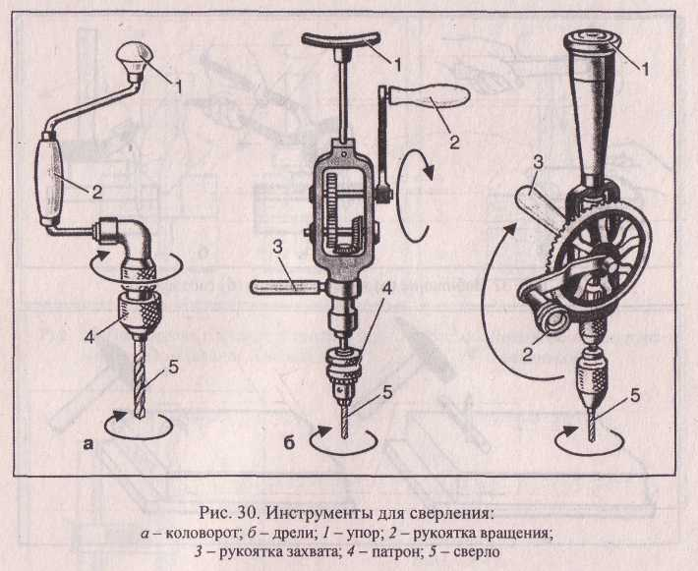
3.3. В начальных классах вы познакомились с транспортными и транспортирующими машинами. На сегодняшнем уроке мы познакомимся с технологическими машинами.
3.4. Основные части технологических машин (двигатель, передаточный механизм, рабочий орган).
3.5. Основные части сверлильного станка.

Технические сведенья
Настольный вертикально-сверлильный станок (рис.1) состоит из следующих основных частей: плиты (1), колонки (2), с зубчатой рейкой (3), корпуса (4), реечного механизма (5) для подъема корпуса, рукоятки (6) для закрепления корпуса на колонке, шпинделя (7), который вращается в гильзе (8), реечного механизма (9) для подъема и опускания шпинделя, ременной передачи (10), электродвигателя (11) и пускателя (12).
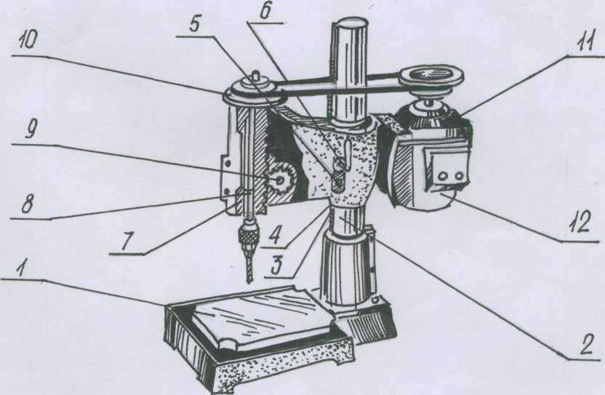
3.6. Плита (1) является основанием станка. Колонка (2) жестко прикреплена болтами к столу. Корпус (4) перемещается вертикально (вверх и вниз) по колонке.
3.7. Виды механических передач.
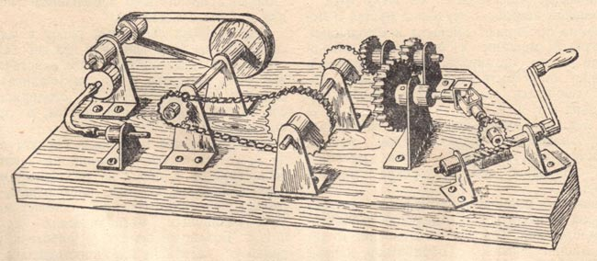
3.8. МЕХАНИЗМ ДВИЖЕНИЯ РЕЗАНИЯ
Шпиндель (1) установлен на подшипниках (4) в пустотелой гильзе (5).
Благодаря этим подшипникам шпиндель легко вращается в гильзе. Подшипники жестко закреплены в гильзе втулкой (3) и гайкой (4).
Гильза является вспомогательной деталью, она не вращается вместе со шпинделем, а только перемещается вместе с ним вверх вниз.
Верхней части шпиндель перемещается во втулке (6), которая запрессована в шкив (7) и вращается вместе с ним.
На верхнем конце шпинделя имеется длинная шпоночная канавка (8). Шпоночная канавка имеется и на втулке (6).
Вставленная в эти канавки, шпонка соединяет шпиндель и втулку. Шпиндель вращается вместе со втулкой, но втулка не перемещается вместе со шпинделем вверх и вниз.
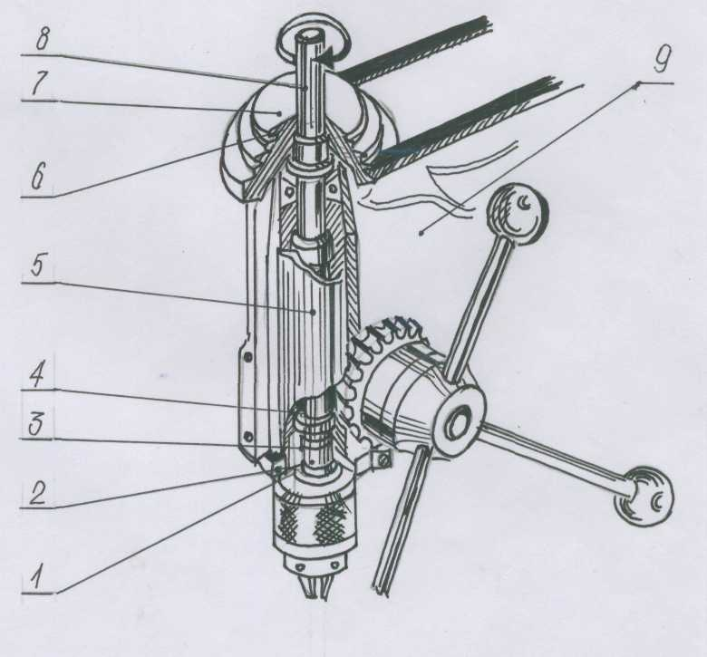
3.9. МЕХАНИЗМ ПОДАЧИ ШПИНДЕЛЯ
Пустотелая гильза (1), перемещающаяся в корпусе (9), имеет на своей наружной поверхности зубья - зубчатую рейку (2), которая соединена с зубчатым колесом (3).С зубчатым колесом - валиком неподвижно соединена плоская спиральная пружина (4), неподвижно соединенная с коробкой (5) штурвала.
При вращении рукоятки штурвала вращается зубчатое колесо, которое перекатывает рейку, перемещает гильзу, а вместе с ней и шпиндель.
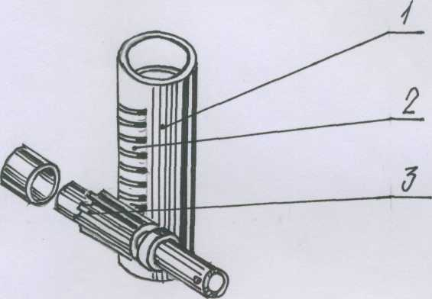
3.10. МЕХАНИЗМ ПЕРЕМЕЩЕНИЯ КОРПУСА
Возврат гильзы вверх производится автоматически плоской спиральной пружиной.
Подъем и опускание корпуса осуществляется реечным механизмом. Для закрепления корпуса на колонке служит винт - рукоятка. Он ввинчивается в гайку - втулку и стягивает разрезанную часть корпуса.
Во время работы на сверлильном станке вращение шпинделя (сверла) - движение резания (v), поступательное движение шпинделя (сверла) - движение подачи (s)
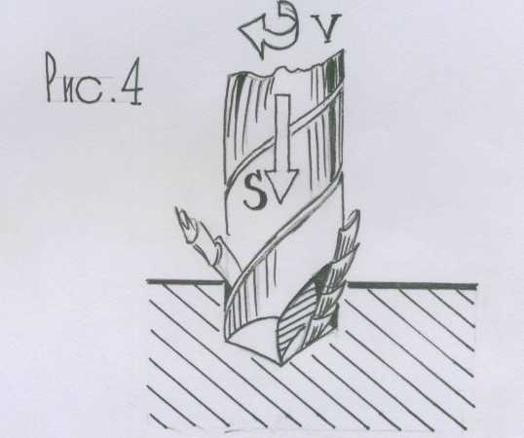
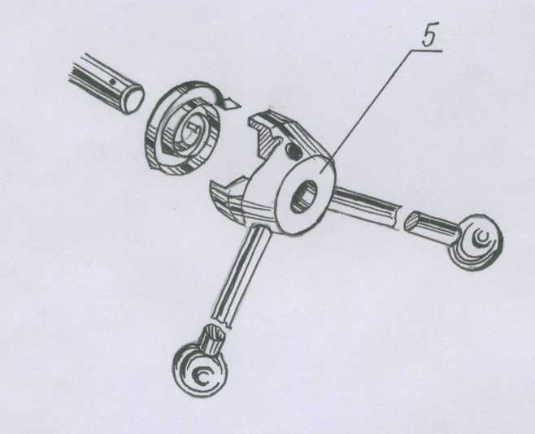
3.11. Правила работы на сверлильном станке:
- Работать на сверлильном станке можно только с разрешения учителя.
- Выключать станок следует нажатием на кнопку красного цвета.
- Нельзя класть инструменты и посторонние предметы на плиту станка.
- Движущиеся части станка должны быть надежно ограждены.
- Перед работой надо проверить надежность закрепления патрона в шпинделе, сверла в патроне, детали в тисках.
- Подготовку сверлильного станка к работе и уборку стружек можно производить только после его остановки. Нельзя тормозить руками вращающийся патрон. При сверлении нельзя сильно нажимать на ручку дрели.
- Ось вращения сверла при работе дрелью должна быть строго перпендикулярна плоскости заготовки.

3.12. Виды сверл для сверления отверстий. 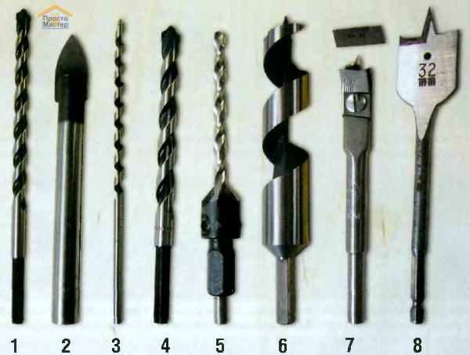
3.13. Закрепление сверла на сверлильном станке.
Технические сведения
Сверление отверстий чаще всего производится на стационарных (постоянно установленных) сверлильных станках.
Сверла закрепляются в шпинделе непосредственно или с помощью переходных втулок и сверлильных патронов.
На рисунке 1 показана переходная втулка (а), ее положение в шпинделе (б) и способ освобождения сверла от втулки с помощью клина
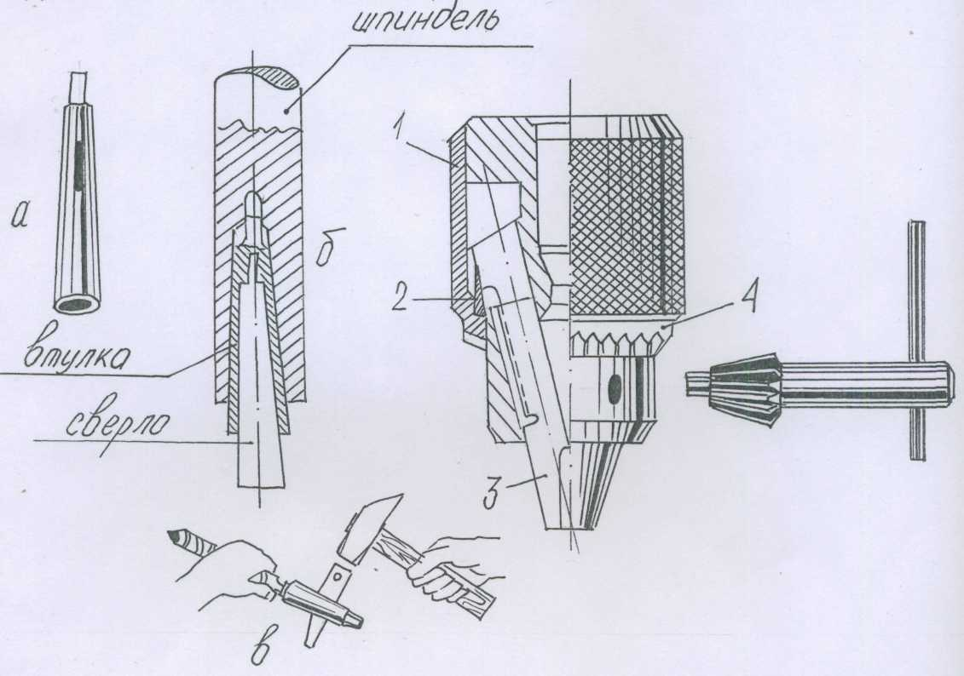
Сверлильные патроны служат для закрепления сверл с цилиндрическими хвостовиками. В практике широко применяется трехкулачковый патрон с наклонными кулачками (рис 2). Он состоит из корпуса (1), в который запрессована гайка (2). На внутреннем конусе гайки имеется резьба. Посредством этой резьбы гайка соединена с кулачками (3), которые расположены наклонно (по конусу гайки) и на одной стороне своей поверхности имеют резьбу.
При вращении корпуса (а вместе с ним и гайки) кулачки ввинчиваются в гайку или расходятся, закрепляют или освобождают сверло.

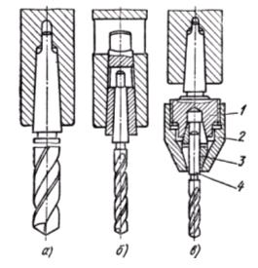
3.14. Удерживание заготовок при сверлении.
3.15. Основные части сверла.
3.16. Техника безопасности при работе на сверлильном станке.
Инструкция по технике безопасности при работе на сверлильном станке
Опасности в работе
1. Ранение глаз отлетающей стружкой при сверлении металла.
2. Ранение рук при плохом закреплении деталей.
. До начала работы
1. Правильно наденьте спецодежду (фартук с нарукавниками или халат, берет или косынку).
2. Проверьте надежность крепления защитного кожуха ременной передачи.
3. Надежно закрепите сверло в патроне,
4. Проверьте работу станка на холостом ходу и исправность пусковой коробки путем включения и выключения кнопок.
5. Прочно закрепите деталь на столе станка в тисках или кондукторах. Поддерживать руками при сверлении незакрепленную деталь запрещается.
6. Перед самым началом работы наденьте защитные очки.
Во время работы
1. Не пользуйтесь сверлами с изношенными конусными хвостовиками.
2. Сверло к детали подавайте плавно, без усилий и рывков, и только после того, как шпиндель станка наберет полную скорость.
3. Перед сверлением металлической заготовки необходимо накернить центры отверстий. Деревянные заготовки в месте сверления накалывают шилом.
4. Особое внимание и осторожность проявляйте в конце сверления. При выходе сверла из материала заготовки уменьшите подачу.
5. При сверлении крупных деревянных заготовок (деталей) на стол под деталь кладите обрезок доски или кусок многослойной фанеры.
6. Во избежание травм в процессе работы на станке:
а) не наклоняйте голову близко к сверлу;
б) не производите работу в рукавицах;
в) не кладите посторонние предметы на станину станка;
г) не смазывайте и не охлаждайте сверло с помощью мокрых тряпок. Для охлаждения сверла нужно пользоваться специальной кисточкой;
д) не тормозите руками патрон или сверло;
е) не отходите от станка, не выключив его.
7. При прекращении подачи электрического тока немедленно выключите электродвигатель.
8. Перед остановкой станка отведите сверло от детали, после чего выключите электродвигатель.
После окончания работы
1. После остановки вращения сверла удалите стружку со станка с помощью щетки. Из пазов станочного стола стружку уберите металлическим крючком. Не сдувайте стружку ртом и не сметайте ее руками.
2. Отделите сверло от патрона и сдайте станок учителю.
3. Приведите себя в порядок.
4. Лабораторно - практическая работа.
1.Осмотреть сверлильный станок и составить его кинематическую схему.
2.Снять ограждения и ознакомится с механизмом ременной передачи.
3.Измерить диаметры ступеней шкивов и подсчитать, чему равны передаточные числа на каждой ступени.
4.Установить ограждение привода на место.
5. Закрепление материала.
1 .Из каких основных частей и механизмов состоит сверлильный станок?
2. Как устроен механизм подъема корпуса станка?
3. Рассказать об устройстве механизма подачи шпинделя и
механизма резания.
4. В чем преимущества сверлильного станка перед ручной дрелью.
6. Вводный инструктаж.
6.1. Демонстрация эталонного изделия и разбор технологических операций.
6.2. Показ трудовых операций по изготовлению.
6.3. Техника безопасности при изготовлении изделия.
7. Практическая работа.
Изготовление игрушки из природного материала.
- Выбор заготовки.
- Разметка отверстий.
- Сверление отверстий на токарном станке.
- Склеивание игрушки.
- Контроль качества изделия
Текущий инструктаж. Целевые обходы.
Первый обход - проверить организацию рабочих мест и соблюдение безопасных приёмов труда. У всех должны быть халаты, нужный инструмент и свои изделия труда.
Второй обход - проверить правильность выполнения трудовых приёмов и технологической последовательности.
Третий обход – проверить правильность размеров и ведение учащимися контроля. Провести приёмку и оценку работы. Выдать (указать) дополнительную работу наиболее успевающим ученикам.
8. Заключительный инструктаж.
8.1. Анализ характерных ошибок и их причин.
8.2. Сообщение отметок учащимися полученных за урок.
8.3. Домашнее задание: учебник с. 66-70.
8.4. Уборка рабочих мест.
8.5. Профориентационная информация.
8.6. Подведение итогов урока.

